Методика составления и разучивания хореографических комбинаций.
Хореографические комбинации составляют и разучивают так же, как и в классической аэробике, независимо от того, в каком стилистическом решении создается комбинация: аэробно-спортивном (главным образом на хореографии классической аэробики, которая лежит в основе степ-хореографии) или танцевально-аэробном (с элементами латиноамериканских, русских и других танцев). Однако платформа диктует и некоторую специфику: во-первых, в организации занятий, так как в степ-аэробике занимающиеся в большей степени, чем в классической аэробике, привязаны к своим рабочим местам, и, во-вторых, – в отношении методов повышения интенсивности (см. ниже). Комбинация составляется на 24, 32, или 64 счета так, чтобы происходила смена ноги в начале ее (на первом элементе), в середине или в конце (на последнем элементе). Это позволяет выполнять упражнения с двух ног без отдыха, развивать координацию движений, равномерное развитие мышц ног.
Методы разучивания
Линейная прогрессия
При этом методе необходимо соблюдать следующие правила:
- переход от одного движения к другому осуществляется без построения связок;
- широко применяется модификация одного базового шага (например, степ-тач с приставлением ноги рядом с опорой – базовый элемент, степ-тач с отставлением ноги скрестно сзади опорной – модификация);
- есть возможность выполнения фрагмента занятия на одном базовом шаге с использованием различных подходов к степ-платформе.
Комбинационный метод (блоковый)
Блоковый метод представляет собой разучивание комбинации из нескольких шагов. Подготовка и разучивание комбинаций – это методический процесс, включающий определение целей комбинации, определение методов разучивания, составление комбинаций. Условно можно выделить несколько этапов.
Определение цели комбинации
Каждая комбинация, составленная преподавателем, должна соответствовать направлению аэробики и уровню подготовленности учеников. Определив цель комбинации, учитель может приступать к определению методов разучивания и построения комбинации.
Составление комбинации
Составляя комбинацию из базовых движений, учитель должен четко осознавать, что каждое движение должно иметь смысл, т.е., нагружая определенные группы мышц или развивая определенные физические качества, следует помнить, что в комбинации не может быть бесполезных движений, сделанных лишь для заполнения музыкальной фразы между движениями.

Положение платформы
Разнообразить движения возможно за счет различных положений платформы вдоль туловища или поперек, а также используя две платформы
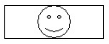 Продольное положение платформы
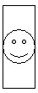Поперечное положение платформы

На двух платформах
Продольно | Поперечно | Т-положение
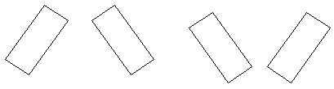
А-положение |  | V-положение

Положения относительно степ-платформы
Подходы к платформе могут выполняться в различных направлениях, что также значительно разнообразит хореографию данного вида аэробики
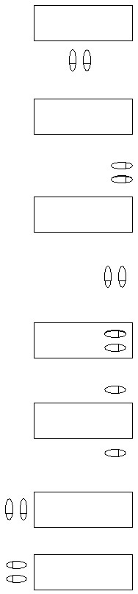 | И.п. – впереди платформы в поперечной стойке
 | И.п. – в поперечной стойке лицом к платформе, у края ее
 | И.п. – в продольной стойке боком к платформе, у края ее
 | И.п. – на платформе в продольной стойке
 | И.п. – стойка ноги врозь в продольной стойке
 | И.п. – стойка сбоку платформы

Расположение степ-платформ по залу.

